Мероприятия, проведенные к Неделе безопасности с 24 по 28 сентября 2018 года, воспитателем семьи «Ритм » Федотовой А.М.
27.09.2018 г.- выставка коллажей «Правила дорожные детям знать положено» (7-11 класс)
Провела: Федотова А.М.
Цель: повторить правила безопасности; развитие внимательности.
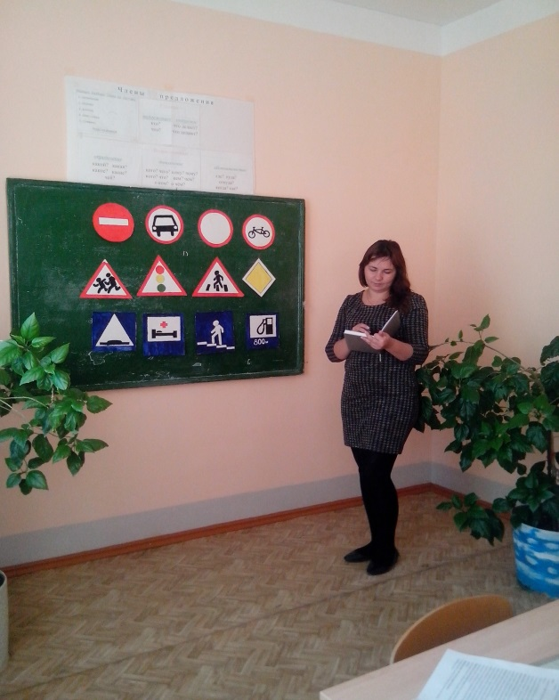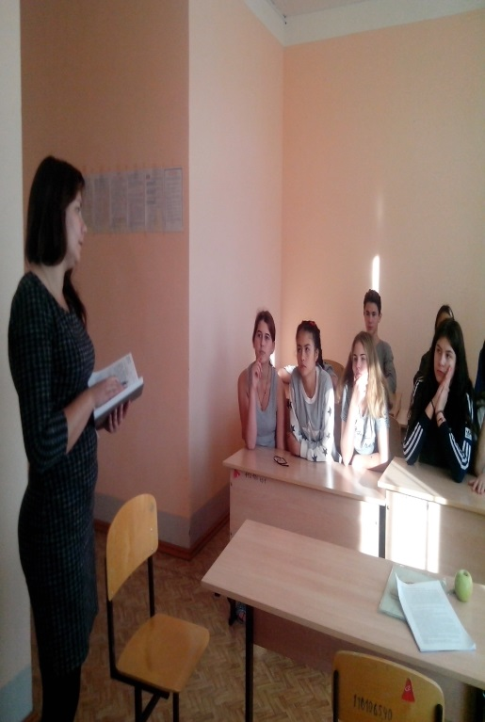

27.09.2018 г – Проведен инструктаж № 15 по правилам безопасного поведения на дорогах.
